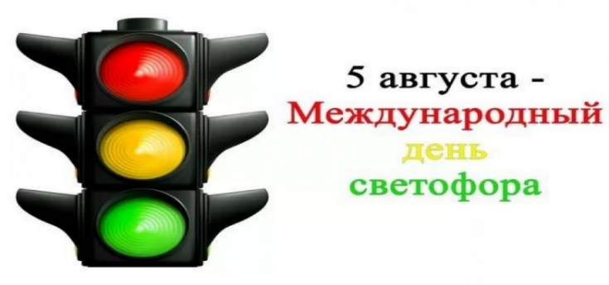

Тематический день «Всемирный День светофора»

Подготовила воспитатель: Харатян К.В.

Современная жизнь автострад не мыслится без этого трехглазого устройства. Даже дети знают, что красный свет означает «стоп», желтый – «внимание», зеленый – путь свободен. И все это четко, без лишней суеты, уже на уровне автоматического сознания.
Международный день светофора облюбовал себе жаркий день 5 августа и празднует свой индивидуальный праздник веселым трехцветным подмигиванием.
Этот праздник - прекрасная возможность привлечь внимание детей и взрослых к проблеме безопасности дорожного движения. С целью формирования и закрепления знаний о правилах дорожного движения и предупреждения детского дорожно – транспортного травматизма, в нашей группе был организован и проведен тематический день по безопасности дорожного движения. Дети знакомились и закрепляли знания о светофоре, дорожных знаках, правилах дорожного движения, о правильном поведении на улицах города. С детьми проводились занятия по пропаганде безопасности дорожного движения, беседы, игры, просмотр мультфильмов, чтение книг, рассматривание иллюстраций на тему «Моя улица», «Дорожные происшествия», соревновались в играх. Дошкольники узнали, когда появился первый светофор и какие бывают виды светофоров, поучаствовали в викторине «Юные знатоки ПДД», побывали в роли полицейского, пешехода и водителя.
В игровой форме дети знакомились и закрепляли знания о светофоре, дорожных знаках, правилах дорожного движения. С детьми старшего дошкольного возраста было проведены познавательные игры «Светофор дает советы». «Собери Светофор», просмотр мультфильмов, чтение книг, рассматривание иллюстраций на тему «Моя улица», «Дорожные происшествия». Также дети проявили свои творческие способности в продуктивной деятельности, делая аппликации и рисуя «Друга – Светофора».
Воспитанники провели день с пользой и получили массу положительных эмоций и хорошего настроения.

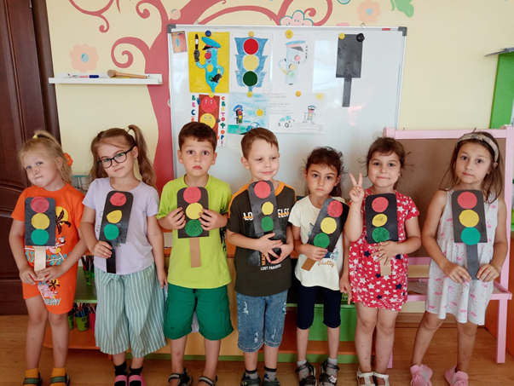
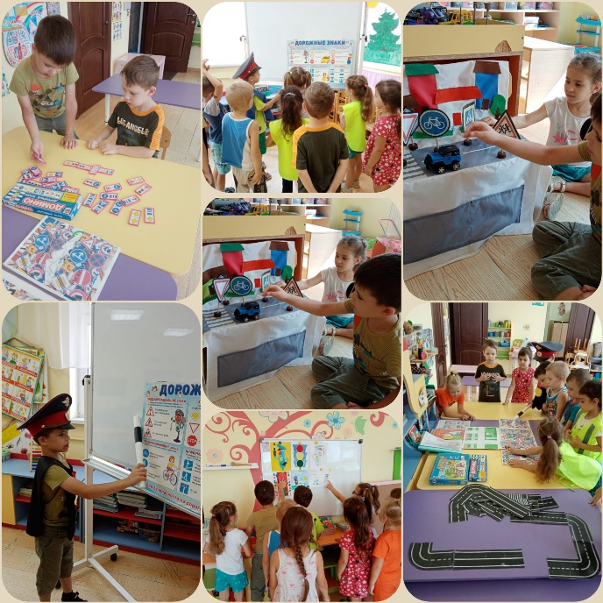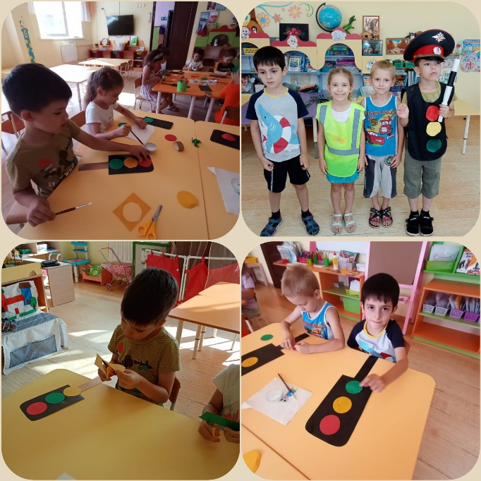
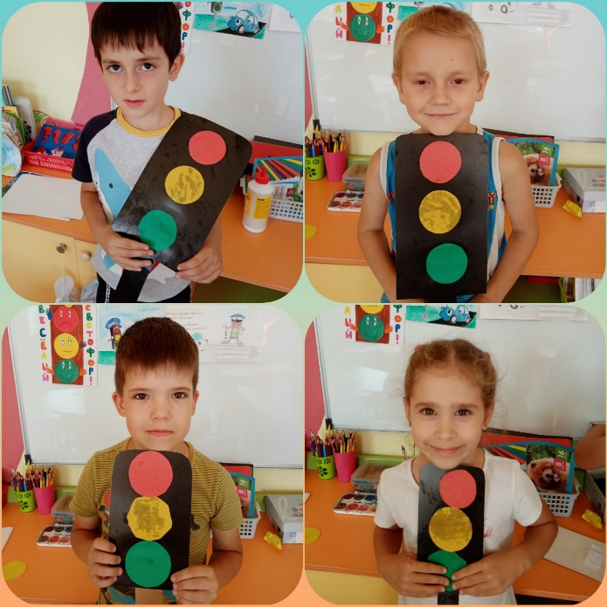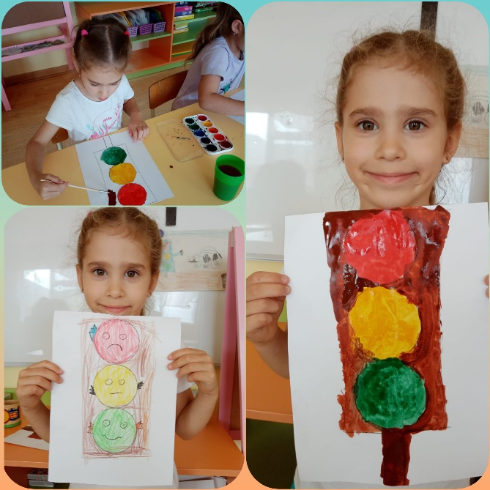
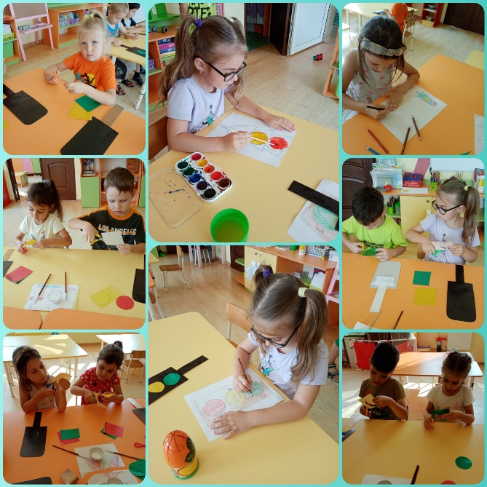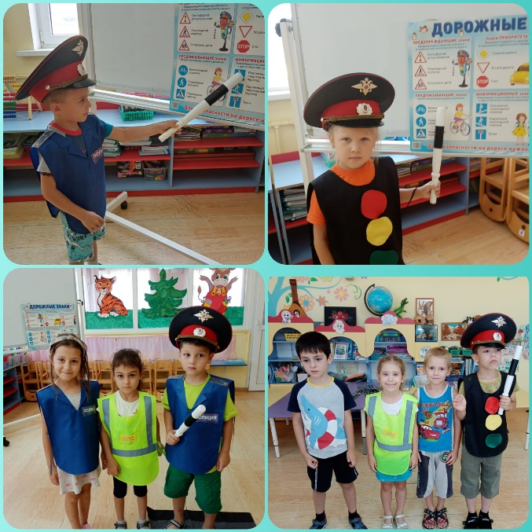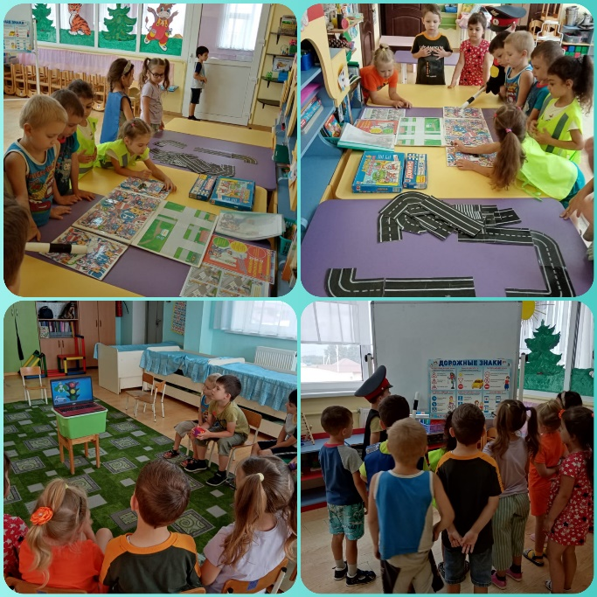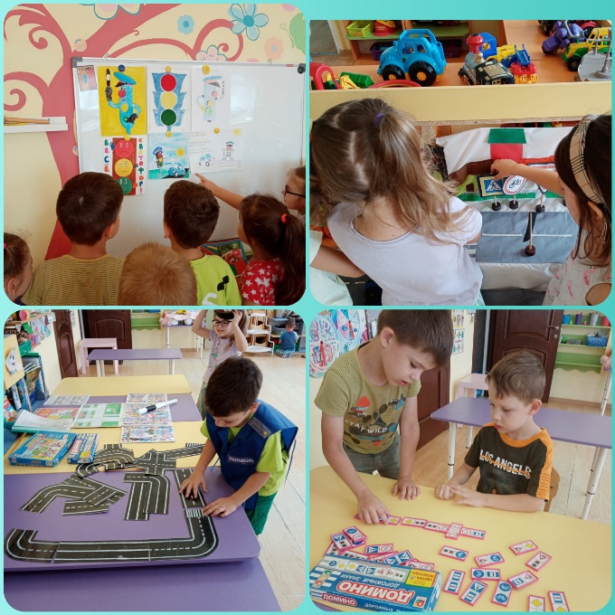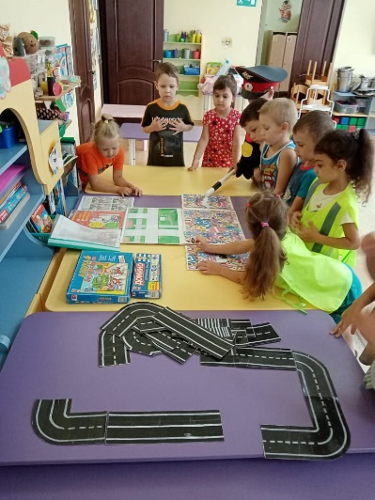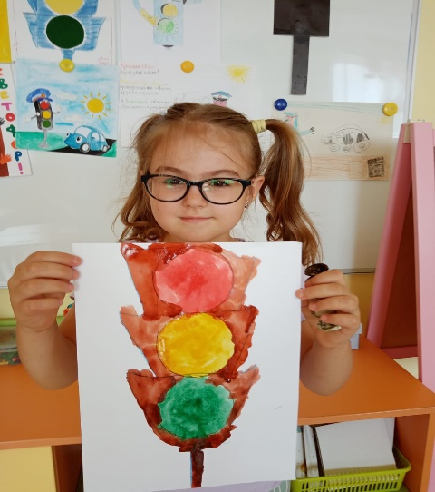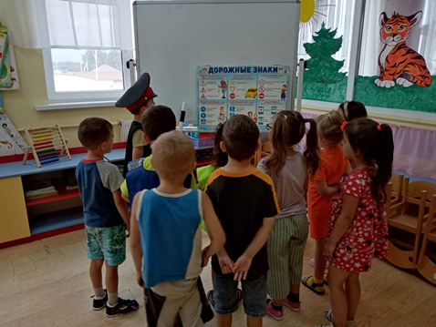

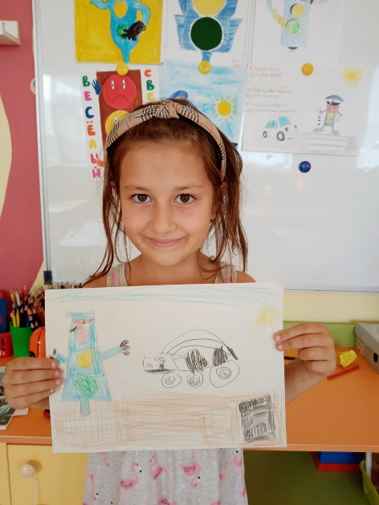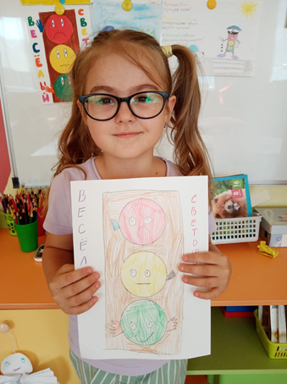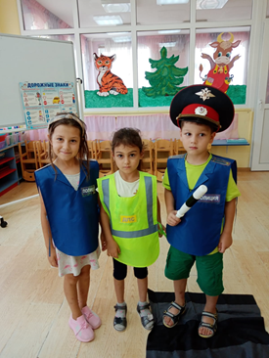
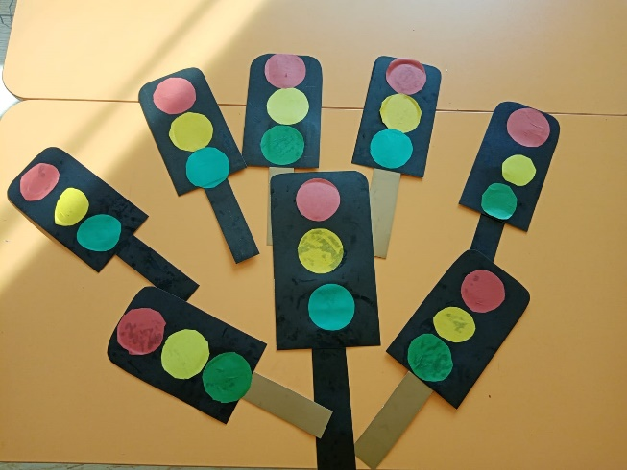
Источник.https://xnd1abbusdciv.xnp1ai/%D1%81%D0%B5%D0%BB%D1%8F%D0%BD%D0%BA%D0%B8%D0%BD%D0%B0-%D0%B5-%D0%B2-%D0%B3%D0%BE%D0%BB%D1%8F%D0%BD%D0%B8%D0%BD%D0%B0-%D0%BD-%D0%B2/.

